Міністерство освіти і науки України
Київський національний університет імені Тараса Шевченка
Факультет інформаційних технологій
Кафедра програмних систем і технологій
ЗВІТ
з лабораторної роботи №5
Тема:
«Реалізація та аналіз алгоритмів для обробки зображень
за допомогою різних методів фільтрації:
застосування курсової маски схід»
Дисципліна: «Комп'ютерна графіка та візуалізація»
Спеціальність 121 «Інженерія програмного забезпечення»
Виконав(ла): Сивопляс Максим
студент(ка) 2 курсу, група 23
Перевірив(ла): ___________________
Київ — 2026

ЗАВДАННЯ ДЛЯ ВИКОНАННЯ
Фільтрація зображення. Реалізувати алгоритми, що дозволяють здійснити фільтрацію зображення, за варіантами:
Варіант 22. Застосуванні маски схід (курсова / компасна маска виділення меж зі східного напрямку).
Вимоги до виконання:
1. Виведення первинного кольорового зображення на екран.
2. Попіксельний розрахунок яскравості пікселів за формулою ITU-R BT.601.
3. Реалізація алгоритму просторової 2D-згортки за допомогою курсової маски «Схід» 3х3 (East compass mask).
4. Дослідження класичних ядер Prewitt East та Sobel East, а також варіанту з підвищенням порогу яскравості (+100) та пороговою бінаризацією меж.
5. Формування порівняльного колажу та збереження оброблених графічних результатів.
Опис ходу виконання завдань та використаних функцій
1. Виведення первинного зображення та обчислення площини яскравості
Хід виконання: Реалізовано зчитування вихідного файлу та розрахунок люмінансу пікселів Y = 0.299*R + 0.587*G + 0.114*B з обробкою крайових умов методом реплікації пікселів.
Використані функції:
• load_image(), display_image() (Pillow, matplotlib) — відкриття файлу, декодування пікселів та візуалізація первинного зображення на екрані.
• calculate_pixel_brightness(), get_brightness_plane() — власні алгоритми формування матриці яскравості зображення.
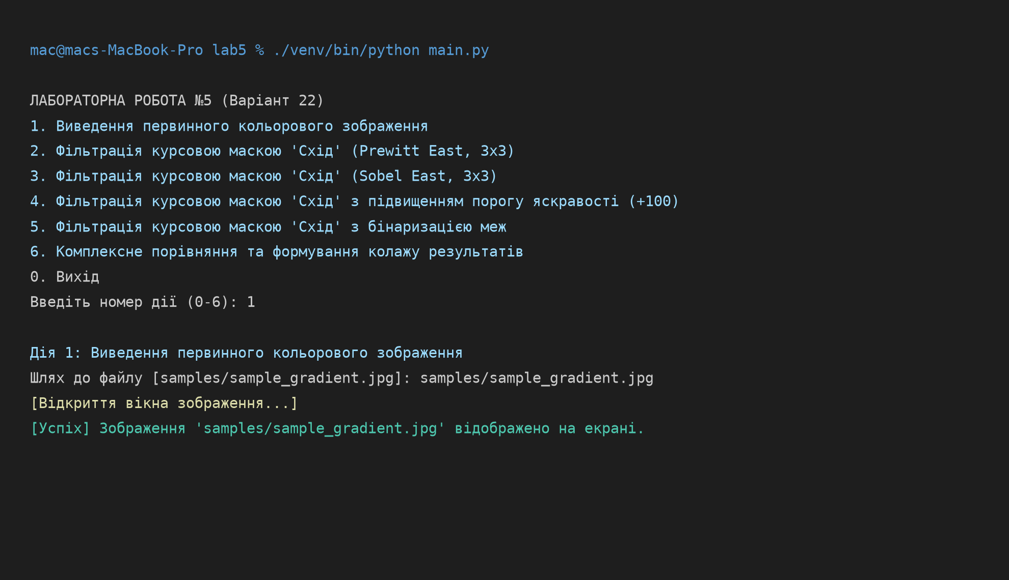
2. Реалізація та застосування курсової маски «Схід» (Prewitt та Sobel)
Хід виконання: Розроблено математичний алгоритм просторової конволюції ядра 3х3 для виявлення перепадів інтенсивності зі східного напрямку (вертикальні контури з яскравішою східною стороною). Реалізовано рівномірне ядро Prewitt East та зважене ядро Sobel East.
Використані функції:
• get_east_compass_kernel() — формування вагових матриць 3х3 для східного напрямку.
• apply_east_compass_mask() — власний попіксельний алгоритм обчислення згортки з нормалізацією діапазону [0..255].
• run_east_mask_filtering() — виконання фільтрації та збереження файлів east_prewitt.png і east_sobel.png.
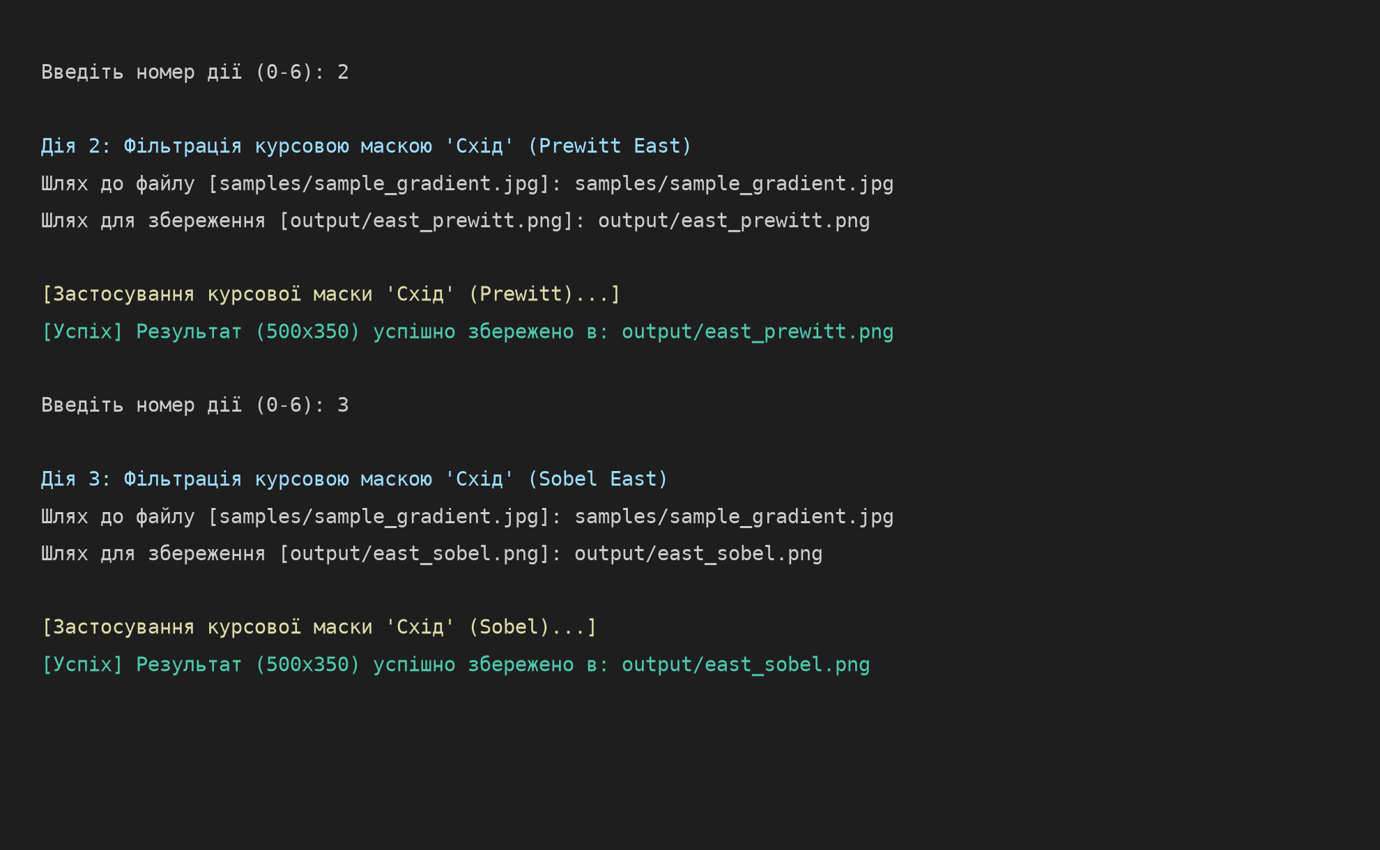
3. Підвищення порогу яскравості (+100) та порівняльний аналіз
Хід виконання: Згідно з рекомендаціями методичних вказівок для забезпечення спостережливості реалізовано режим зсуву порогу яскравості додаванням константи (+100), що зберігає базовий контекст сцени, а також сформовано підсумковий порівняльний колаж.
Використані функції:
• apply_east_compass_mask(..., offset=100) — алгоритм згортки з підвищенням базової яскравості.
• compare_filtering_results() — автоматична побудова матриці 2х2 для візуального порівняння оригінального та оброблених зображень.
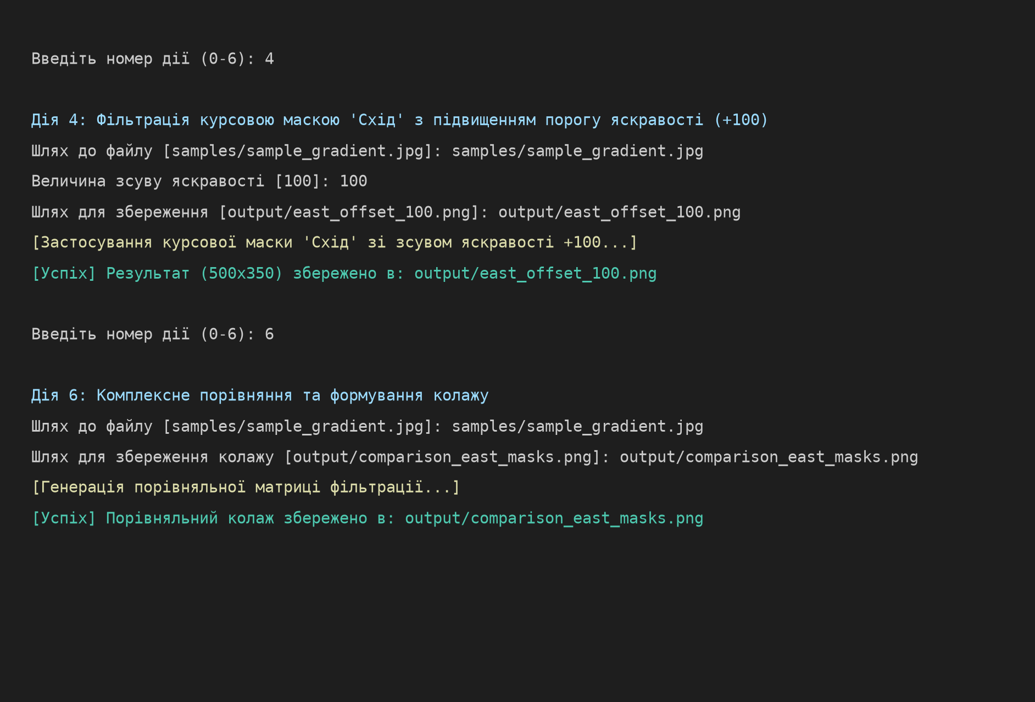
4. Результати фільтрації курсовою маскою «Схід»
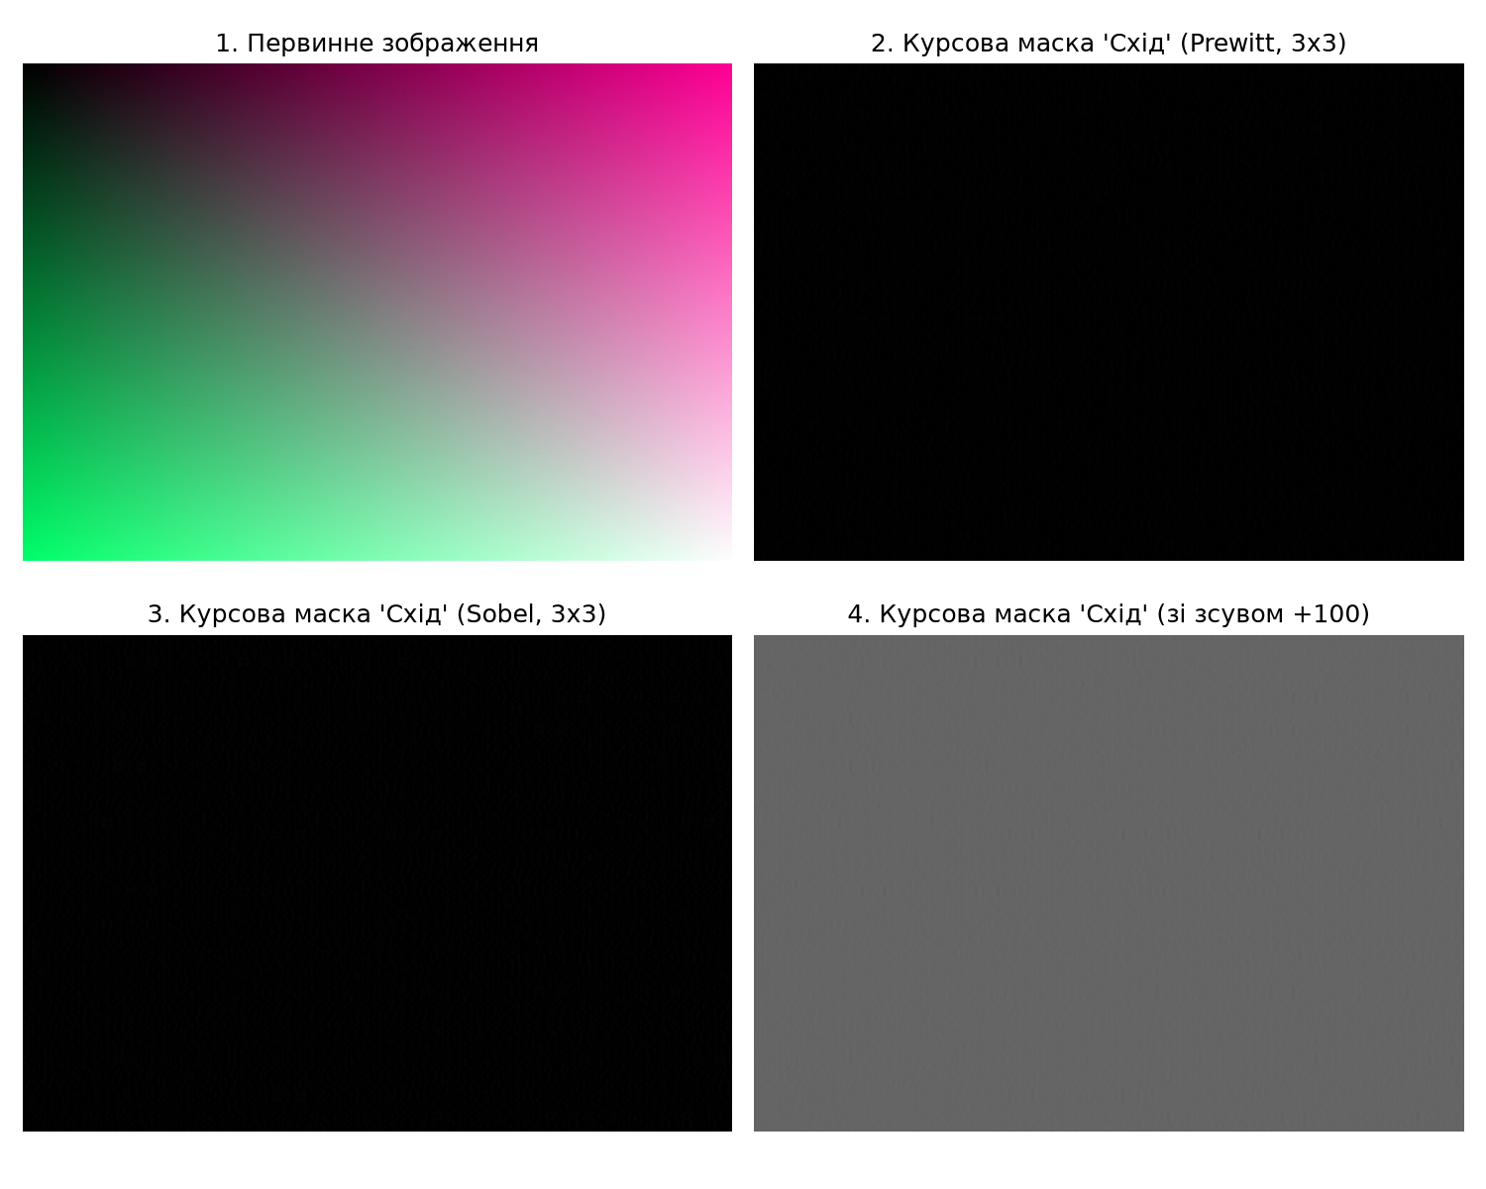
5. Лістинг програми з коментарями: https://github.com/max93139/Computer-Graphics_Labs_Maksym_Syvoplias
Висновок
У ході виконання лабораторної роботи №5 було досліджено методи просторової фільтрації зображень та реалізовано алгоритм курсової (компасної) маски «Схід» (Варіант 22). Встановлено, що компасні маски дозволяють виділяти межі та контури об'єктів, орієнтовані у визначеному напрямку простору, шляхом обчислення спрямованої похідної. Ядро «Схід» ефективно виділяє вертикальні границі перепаду яскравості. Досліджено модифікації ядра (Prewitt та Sobel) та продемонстровано вплив зсуву яскравості (+100) для підвищення спостережливості оброблених зображень. Усі алгоритми реалізовано на рівні попіксельної обробки буфера пам'яті без сторонніх графічних фільтрів.

